Evidencia de ejecución
1. Ejecución y finalización del Job
Se ejecutó el Job orquestador procesoBatchCompleto, encargado de ejecutar secuencialmente los procesos de transacciones, intereses y estados anuales.
La ejecución finalizó correctamente con estado COMPLETED, demostrando que los Steps fueron ejecutados sin detener el proceso ante los datos procesados.
Evidencia:
- Executing step: [transaccionesStep]
- Executing step: [interesesStep]
- Executing step: [estadosAnualesStep]
- Executing step: [resumenAnomaliasStep]
- Job: [SimpleJob: [name=procesoBatchCompleto]]
2. Procesamiento paralelo mediante hilos y chunks
Se configuró el procesamiento de los Steps mediante un ThreadPoolTaskExecutor con un máximo de 3 hilos, utilizando además chunks de tamaño 5.
Durante la ejecución se puede observar que los registros son distribuidos entre los diferentes hilos configurados.
Evidencia:
- transaccionesStep:
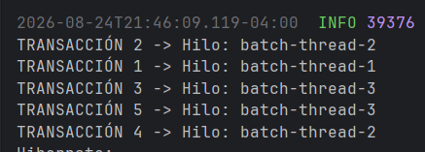

- interesesStep:
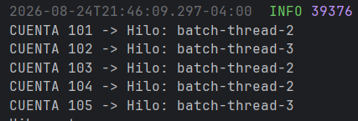
- estadosAnualesStep
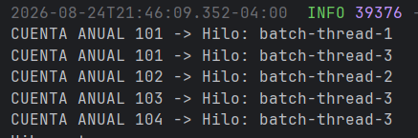

3. Manejo de errores y tolerancia a fallos
Los Steps utilizan políticas de tolerancia a fallos mediante faultTolerant(), skip(Exception.class) y un límite de omisiones configurado.
Además, los processors realizan validaciones sobre los datos antes de almacenarlos.
Evidencia:
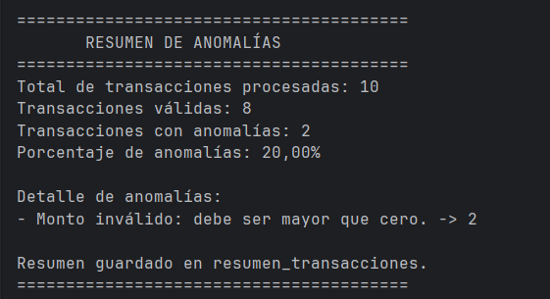
Esta evidencia demuestra que los datos incorrectos fueron identificados y que el procesamiento pudo continuar.
4. Resultados almacenados en MySQL
Los resultados procesados por los Jobs fueron almacenados en las tablas correspondientes de la base de datos.
Evidencia:
SELECT * FROM transacciones_procesadas;
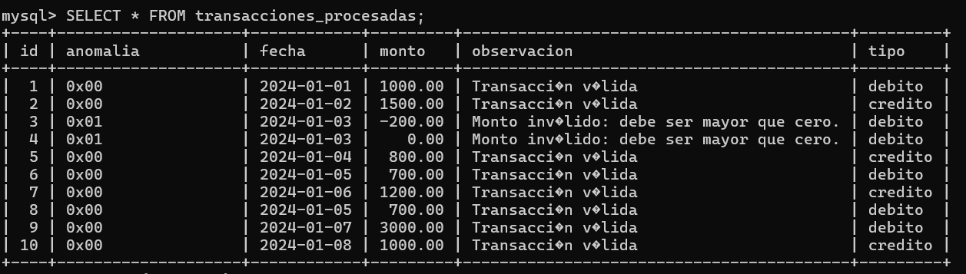
SELECT * FROM intereses_procesados;
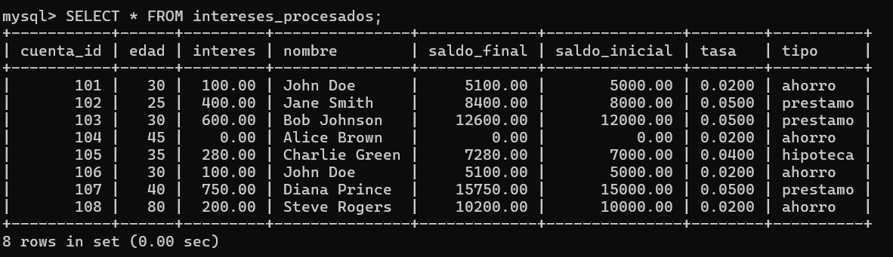
SELECT * FROM estados_anuales;
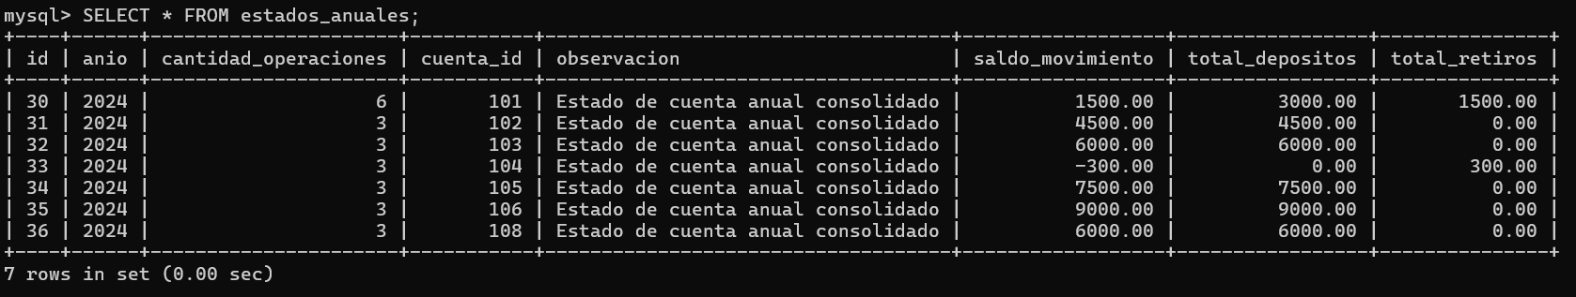
SELECT * FROM resumen_transacciones;
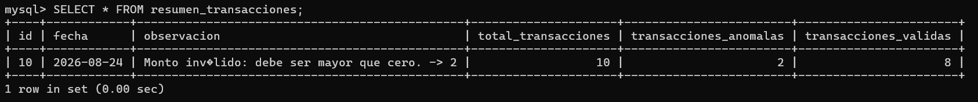

5. Listener y finalización del proceso
El BatchJobListener registra información relacionada con el inicio y finalización del Job.
Evidencia:
- Inicio:
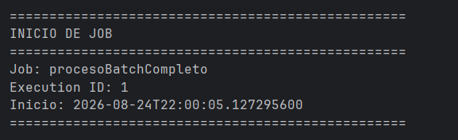
- Fin:
